**新桥街道中心幼儿园中三班幼儿5.28日活动状况记录表**

**来园情况：**

今日周三，晴，22位小朋友入园。

**集体活动： 数学《10的守恒》**

数的守恒指物体数目不因物体外部特征和排列形式等的改变而改变。本次活动主要通过观察对比，让孩子们来判断在10以内的物的数量是否一致，从而让孩子发现物的数量与物的排列方式、大小、形状等都无关。在今天的活动中，王浩宇、陶奕然、徐言昊、司睿、张谦益、李云皓、赵锦泽、黄文浩、孙晨希、许思冉、刁欣怡、黄曼汐、常佳怡、毛锦妍、郑沫苒、陶奕颖、吴可馨、彭思浛、刘雨琦、万钰彤、喻梓悦、王木易等小朋友能在集体中仔细点数物品的数量来判断是否数量相等，其中，郑沫苒、陶奕颖、吴可馨、彭思浛、张谦益、孙晨希、许思冉等小朋友还能根据直接操作来感受物品的守恒，能不被排列方式、大小、形状所迷惑，从而找到相同数量的物品。

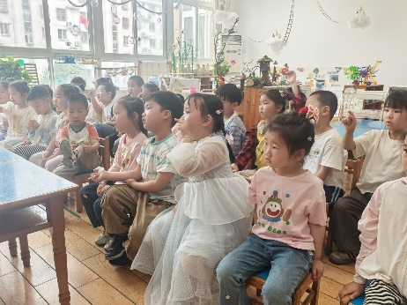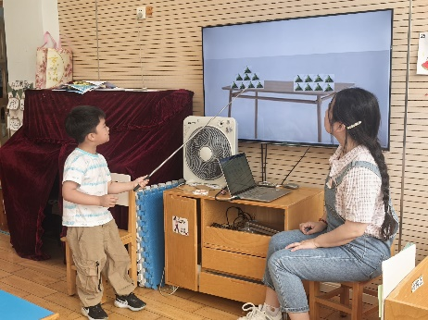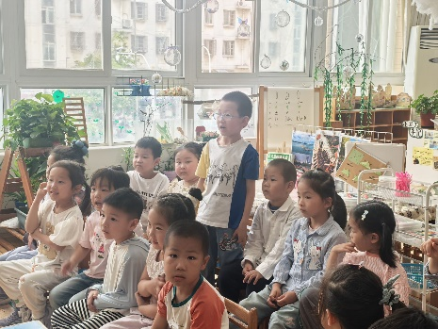

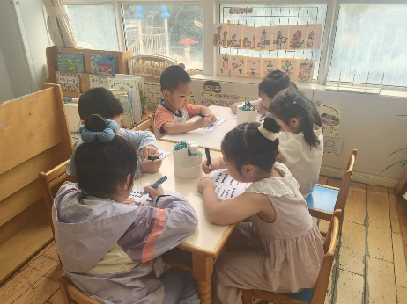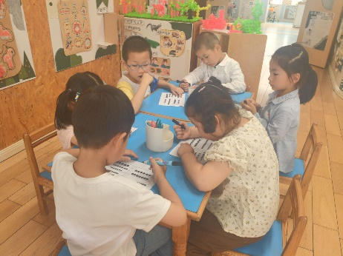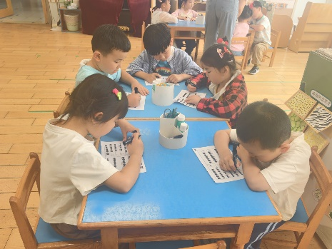

**户外活动：**

今天微风正好，我们在综合区玩游戏，先是请男生们帮助大家设计行走路径和挑战游戏，接着大家便开始有序游戏并进行不同难度的挑战，大家全程还是比较感兴趣的，或跳或钻或平衡行走等，玩的不亦乐乎，最后还一起收拾玩具，整理的速度也很快哦！

